МИНИСТЕРСТВО ОБРАЗОВАНИЯ РЕСПУБЛИКИ БЕЛАРУСЬ

Учреждения образования
«БЕЛОРУССКИЙ ГОСУДАРСТВЕННЫЙ
ТЕХНОЛОГИЧЕСКИЙ УНИВЕРСТИТ»

Факультет ________Информационных технологий_______________________
Кафедра __________Информационных систем и технологий___________
Направление специальности ___Цифровой дизайн___________________________

ОТЧЕТ ПО ЛАБАРОТОРНЫМ РАБОТАМ

ПО ДИСЦИПЛИНЕ
«ВВЕДЕНИЕ В РАЗРАБОТКУ ПРОГРАММНОГО ОБЕСПЕЧЕНИЯ»

Выполнил: студент 1 курса 5-2 группы
Украинский Матвей Леонидович
Проверил: ассистент кафедры ИСиТ
Север Александра Сергеевна

Минск 2023
Лабораторная работа № 6
Системы контроля версий. Основы работы в Git

Задания

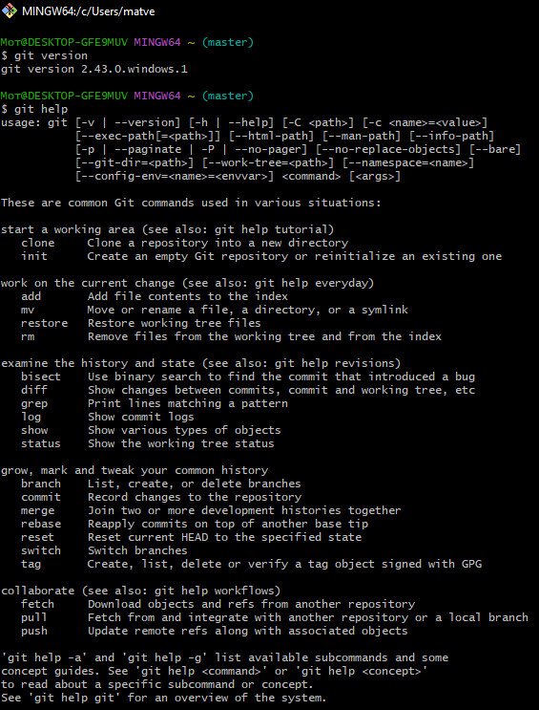

Перейти в проводнике в рабочую папку, где планируется создать репозиторий, и запустить Git Bash с помощью контекстного меню: «Git Bash Here». − Инициализация репозитория в выбранной папке выполняется командой $ git init
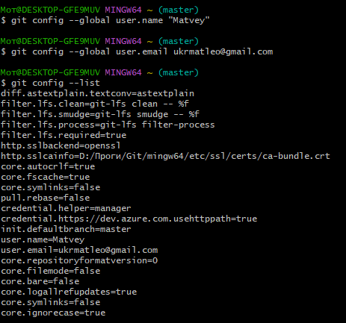

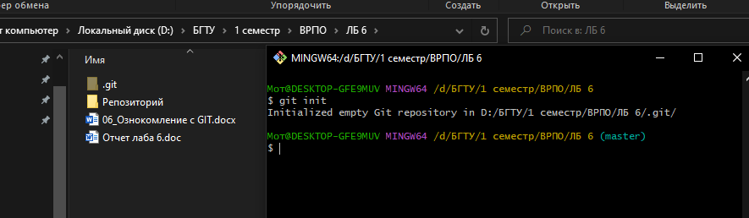
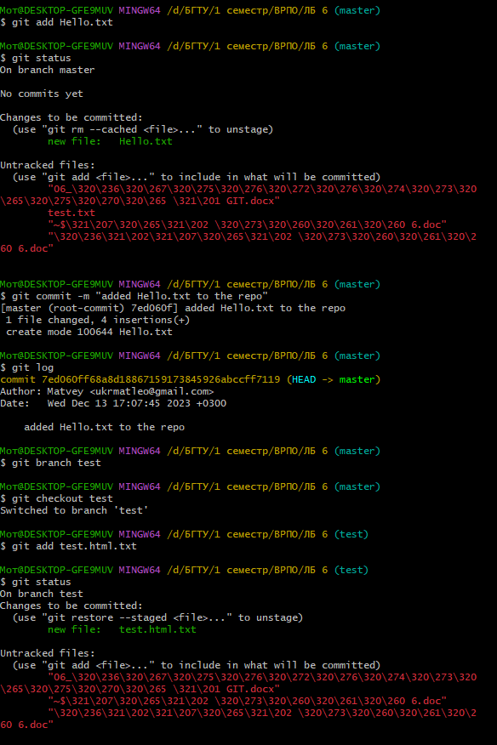
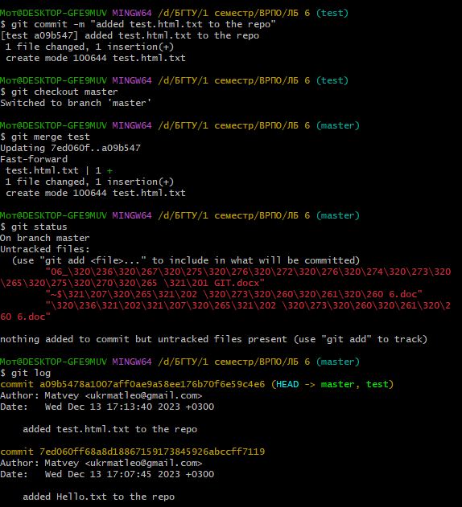

Красным цветом отмечены новые и модифицированные файлы и папки.

